Jak tworzyć atrakcyjne obrazy, grafiki, rolki, karuzele
do mediów społecznościowych przy wykorzystaniu
Canva.com, Canva AI, Nano Banana, ChatGPT, Copilot, CapCut

– warsztaty online dla osób, które znają podstawy poruszania się po Canvie

11-12 czerwca 2026 r., godz. 10.00 – 14.00

Dzień 1

Cele i korzyści ze szkolenia:
- Pokazanie czym jest dziś skuteczna komunikacja wizualna, która przyciąga uwagę odbiorców
i jest zgodna z identyfikacją wizualną marki/instytucji w Internecie.
- Wykorzystanie zdjęć własnych lub ze stocków CC0 oraz tworzenia grafik (grafika statyczna,
z animacją, pokaz slajdów, rolka, video) w darmowym programie graficznym online. Informacja na jakich zasadach z nich korzystać i o czym trzeba pamiętać.
- Tworzenie grafik, również z animacjami, animacji, rolek, karuzeli.

Opis przedmiotu szkolenia:
Uczestnicy nauczą się:
- Tworzyć grafiki statyczne i z animacjami – tzw. mikro-ruchem.
- Tworzyć rolki ze zdjęć z napisami i przejściami oraz z muzyką.
- Budować grafiki do różnych celów – informacyjny, cykliczny, inspirujący.
- Używać szablonów dostosowując do wymogów instytucji w celu zachowania spójności.
- Usuwać tło ze zdjęcia i używać takiej grafiki.
- Tworzyć kody QR i robić wykresy do wstawienia do ulotki, plakatu itd.
- Tworzenie obrazów AI.

Program:
Podczas szkolenia dowiecie się/poruszymy następujące tematy:
- Czym jest skuteczna komunikacja wizualna dzisiaj?
- Jakie są profesjonalne zasady tworzenia komunikacji wizualnej?
- Znaczenie wymiarów grafik, kolorów marki oraz doboru fontów marki i ich doboru jako elementu spójności komunikacji graficznej – przykłady i inspiracje.
- Możliwości szybkiego tworzenia efektywnych i różnorodnych grafik przyciągających uwagę odbiorców (z szablonów Canva) również z animacjami – ćwiczenie.
- Budowanie własnego szablonu grafiki w oparciu o dostępne narzędzia i elementy w Canva.com oraz generowanie obrazów AI w różnych stylach do użycia w grafice.
- Tworzenie rolki/animacji ze zdjęć, z obrazów z treścią – z przejściami, animacjami i muzyką.
- Tworzenie rolki z wideo z napisami.
- Tworzenie grafik do serii/cykli postów.
- Dodatkowo podczas szkolenia uczestnicy dowiedzą się:
- jak odczytywać numer pantone koloru z wybranej strony internetowej,
- gdzie szukać darmowe zdjęcia i video do użycia w grafikach (licencja CC0) – wskazanie konkretnych, bezpiecznych stron,
- gdzie szukać darmowej muzyki do rolek, animacji,
- jak usunąć tło ze zdjęcia i jak to wykorzystać do tworzenia grafiki.

Dzień 2

Cele i korzyści ze szkolenia:
- Pokazanie, jak wykorzystywać narzędzia AI do szybszego przygotowywania grafik, ilustracji i krótkich materiałów wideo do komunikacji w Internecie.
- Rozwinięcie umiejętności zdobytych podczas pierwszego dnia szkolenia i pokazanie, jak przejść od podstaw pracy w Canvie do sprawniejszego tworzenia treści z użyciem AI.
- Nauka korzystania z wybranych narzędzi freemium wspierających codzienną pracę: Canva AI, CapCut online, Nano Banana oraz Copilot.
- Pokazanie, jak tworzyć atrakcyjne materiały wizualne szybciej, zachowując spójność komunikacji marki lub instytucji.
- Omówienie zasad bezpiecznego korzystania z grafik generowanych przez AI w komunikacji instytucji publicznych.

Opis przedmiotu szkolenia:
Uczestnicy nauczą się:
- Wykorzystywać Canva AI do szybszego tworzenia projektów.
- Generować obrazy i ilustracje do komunikacji w Internecie.
- Przygotowywać krótkie rolki w CapCut online.
- Tworzyć materiały wizualne z użyciem Nano Banana i Copilota.
- Oceniać, kiedy grafika AI nadaje się do publikacji.
- Pracować szybciej i sprawniej nad treściami do Social Media.

Program:
Podczas szkolenia dowiecie się / poruszymy następujące tematy:
- AI jako kolejny krok po podstawach pracy w Canvie.
Jak dziś przyspieszać tworzenie treści do Social Media i kiedy warto sięgać po narzędzia AI przy projektowaniu grafiki i krótkiego wideo.
- Canva AI w praktyce.
Możliwości wykorzystania Canva AI do codziennej pracy nad treścią i projektem, w tym:
- generowanie pomysłów na projekt,
- tworzenie wstępnych układów grafiki,
- przygotowywanie tekstów pomocniczych do projektu,
- generowanie obrazu do grafiki,
- szybsze tworzenie różnych wersji materiału.
- Tworzenie obrazów i ilustracji z pomocą AI.
Wykorzystanie Nano Banana oraz Copilota do tworzenia:
- ilustracji do postów,
- obrazów promocyjnych,
- grafik do kampanii i serii komunikacyjnych,
- kilku wariantów tej samej koncepcji wizualnej,
- ćwiczenie.
- Jak dobierać narzędzie do celu komunikacyjnego.
Kiedy lepiej pracować w Canvie, kiedy wykorzystać generator obrazu, a kiedy sięgnąć po dodatkowe narzędzie AI do szybszego uzyskania efektu.
- CapCut online w praktyce.
Tworzenie krótkiej rolki krok po kroku:
- praca w przeglądarce,
- montaż z wykorzystaniem zdjęć, krótkich filmów i plansz tekstowych,
- dodawanie przejść, muzyki i prostych efektów,
- tworzenie napisów i ich edycja,
- przygotowanie prostej rolki informacyjnej lub promocyjnej,
- ćwiczenie.
- Jak korzystać z grafik AI w komunikacji instytucji publicznej – 5 praktycznych zasad.
Podczas szkolenia uczestnicy poznają zasady, które pomagają bezpiecznie korzystać z grafik AI:
- używanie grafik AI głównie jako ilustracji, a nie dokumentacji rzeczywistości,
- niewprowadzanie odbiorcy w błąd,
- ostrożność przy pracy na zdjęciach ludzi i materiałach zawierających wizerunek,
- każdorazowa ocena jakości i wiarygodności grafiki przed publikacją,
- stosowanie w zespole prostych zasad korzystania z AI w komunikacji instytucji.

- Jak połączyć Canva AI, Nano Banana, Copilota i CapCut w jeden prosty proces pracy.
Od pomysłu i projektu, przez obraz, po krótką rolkę gotową do publikacji.
Dodatkowo podczas szkolenia uczestnicy dowiedzą się:
- jak pisać prostsze i skuteczniejsze prompty do grafiki,
- jak poprawiać efekt wygenerowany przez AI,
- jak ocenić, czy grafika nadaje się do publikacji,
- jak pracować szybciej, nie tracąc spójności wizualnej materiałów.

Czas trwania szkolenia: 2 dni, 4 godziny zegarowe każdego dnia


Warsztat poprowadzi Beata Tomaszek, absolwentka Międzynarodowej Wyższej Szkoły Nauk Politycznych przy Uniwersytecie Śląskim oraz podyplomowej Szkoły Marketingu i Zarządzania. Specjalistka ds. marketingu, promocji i reklamy z wieloletnim doświadczeniem w międzynarodowych korporacjach, trenerka, konsultant marketingowo-biznesowy młodych biznesów oraz mikro i małych firm. Doradza w zakresie marketingu online, w tym mediów społecznościowych i spójności komunikacji w różnych kanałach. Przygotowuje strategie +marketingowe online, prowadzi warsztaty dla firm i instytucji publicznych z zakresu funkcjonalności Facebooka oraz narzędzi do promocji online. Pisze artykuły, teksty na strony www. Prelegentka na wydarzeniach dla przedsiębiorców. Pasjonuje się rozwojem osobistym i prowadzi blog dla przedsiębiorczych kobiet. (www.tyibiznes.com.pl). Moderuje grupę dla kobiet przedsiębiorczych na FB: Wspieramy się w rozwoju i w biznesie i kilka grup lokalnych. Przeprowadziła szkolenia zamknięte m.in. dla Wojsk Obrony Terytorialnej, Muzeum Gdańska, Politechniki Śląskiej, Uniwersytetu Zielonogórskiego, Urzędu Marszałkowskiego Województwa Opolskiego, Starostwa Powiatowego w Drawsku Pomorskim, Powiatowego Urzędu Pracy w Radomiu, Powiatowego Urzędu Pracy w Biłgoraju, Powiatowego Urzędu Pracy w Kraśniku, Powiatowego Urzędu Pracy w Krasnymstawie, Powiatowego Urzędu Pracy w Parczewie, Narodowego Centrum Kultury, Stowarzyszenia Kin Studyjnych, Uniwersytetu Medycznego w Łodzi, Uniwersytetu Przyrodniczego w Poznaniu, Lotniczej Akademii Wojskowej w Dęblinie, Wojskowej Akademii Technicznej w Warszawie i Urzędu Miasta Ujazd.

Warunki organizacyjne:

Cena: 1140 zł zw. VAT*/osoba

*jeśli szkolenie jest finansowane, co najmniej w 70% ze środków publicznych, podlega zwolnieniu z podatku VAT.

Płatność: na podstawie faktury z 7-dniowym terminem płatności. Faktura będzie wysłana na adres
e-mail uczestnika.

Jak się zgłosić?
- Wypełnij formularz zgłoszenia i oświadczenie zw. VAT (2 ostatnie strony niniejszej oferty). Pamiętaj o podpisie i pieczątkach. Zeskanuj i wyślij na anna@szkolimynajlepiej.pl
- Dostaniesz e-mail zwrotny o wpisaniu na listę uczestników.
- 3 dni przed szkoleniem dostaniesz e-mail z oficjalnym potwierdzeniem szkolenia oraz linkiem do szkolenia.
- Wystarczy, że na 30 minut przed szkoleniem klikniesz w link i znajdziesz się w naszej wirtualnej sali szkoleniowej. Będziemy tam na Ciebie czekać i w razie potrzeby służymy pomocą w kwestiach technicznych.

Czego potrzebujesz?
- Komputera ze stabilnym podłączeniem do internetu.
- Przeglądarki internetowej (Chrome, Safari, Firefox, Opera lub Edge).
- Mikrofonu i słuchawek lub głośników.

Jak to wygląda?
- Szkolenie online w dowolnym dla Ciebie miejscu, możesz je odbyć w domu lub w swoim biurze.
- Podczas szkolenia będziesz widzieć zarówno trenera, jego prezentację, pulpit oraz tablicę multimedialną.
- Będziesz miał możliwość zadawania pytań trenerowi bezpośrednio przez mikrofon lub poprzez czat. Jeśli masz kamerę, będziemy mogli Ciebie zobaczyć, ale nie jest to wymagane. W trakcie szkolenia trener będzie uwzględniał czas na przerwę.
- Po szkoleniu dostaniesz od nas e-mailem materiały szkoleniowe (prezentację) i certyfikat oraz fakturę w formacie PDF.

Referencje:
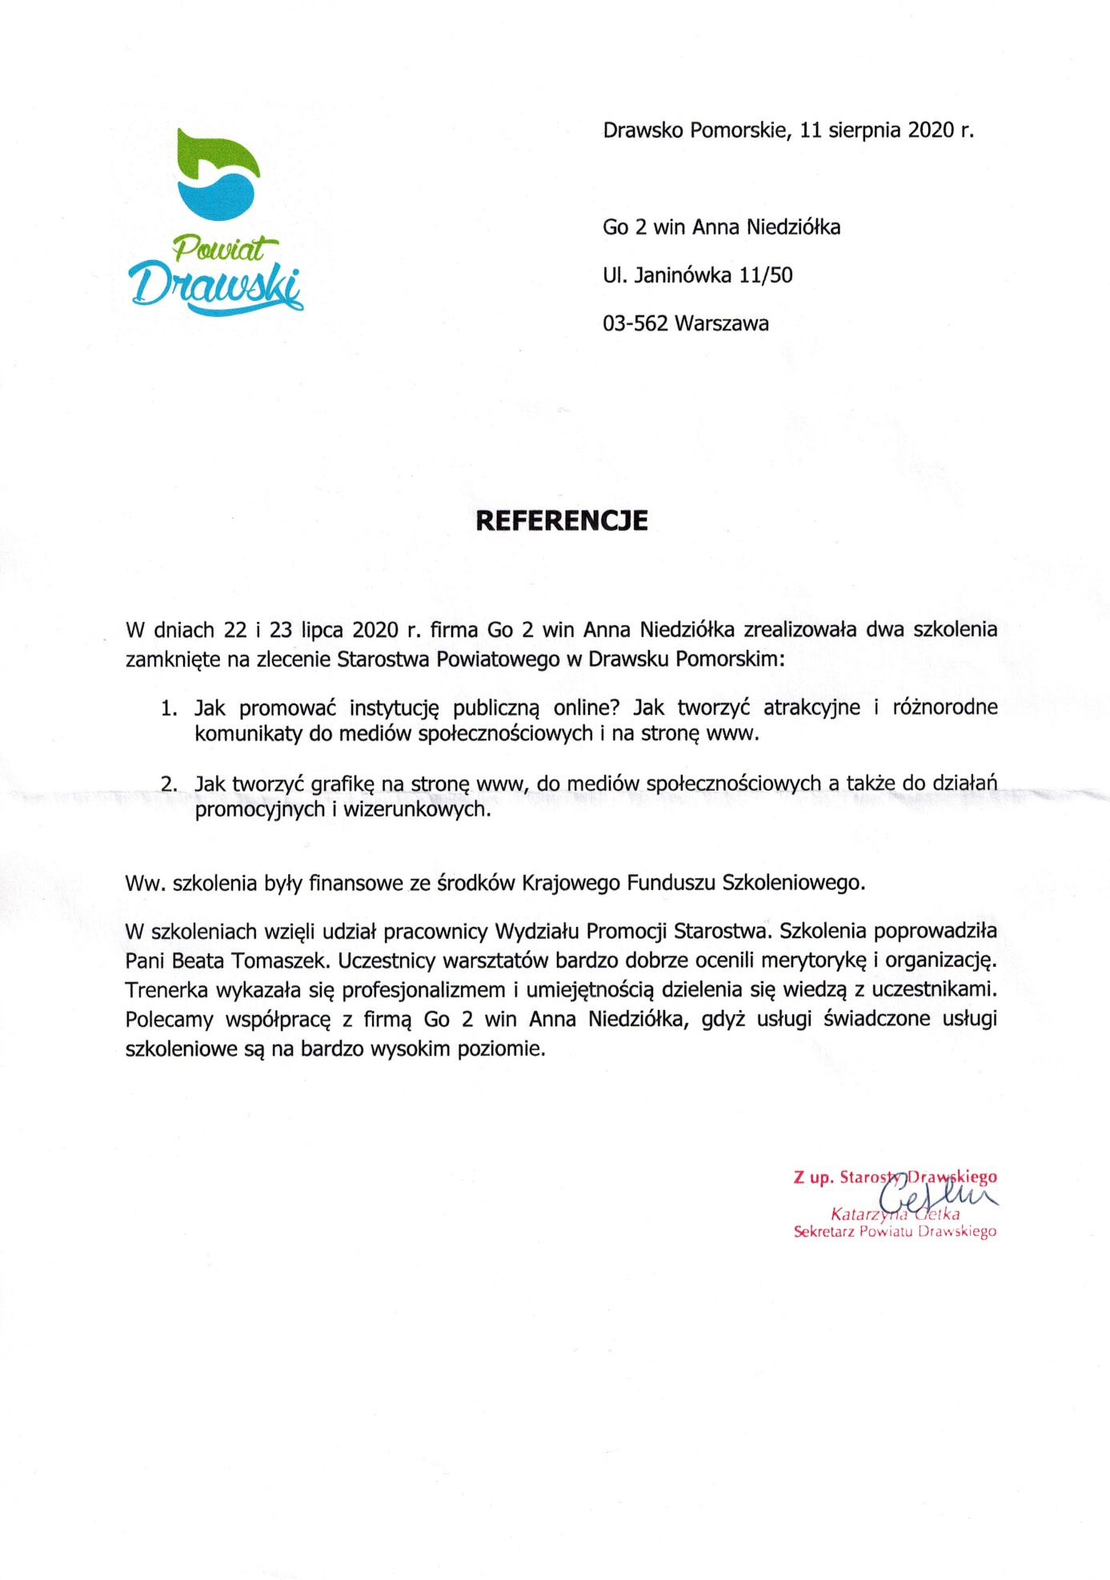

FORMULARZ ZGŁOSZENIA

Jak tworzyć atrakcyjne obrazy, grafiki, rolki, karuzele do mediów społecznościowych
przy wykorzystaniu Canva.com, Canva AI, Nano Banana, ChatGPT, Copilot, CapCut
– warsztaty online dla osób, które znają podstawy poruszania się po Canvie

11-12 czerwca 2026 r., godz. 10.00 – 14.00
DANE DO FAKTURY VAT:
Nabywca: ………………………………………………………………………………………………………………………………………………………………..
Adres: ………………………………………………………………………………………………………………..…NIP: …………………………………………
Odbiorca: ………………………………………………………………………………………………………………………………………………………………..
Adres: ………………………………………………………………………………………………………………..…………………………………………………..

DANE UCZESTNIKÓW:
- Imię i nazwisko: …………………………………………………………………… stanowisko: ………………………………………………………
e-mail uczestnika: ……………………………………………………………………….. nr telefonu: ………………………………………………………

- Imię i nazwisko: …………………………………………………………………… stanowisko: ………………………………………………………
e-mail uczestnika: ……………………………………………………………………….. nr telefonu: ………………………………………………………
WARUNKI UCZESTNICTWA:
- Cena obejmuje: uczestnictwo w szkoleniu, materiały szkoleniowe i certyfikat w formacie .pdf przesłane e-mailem do uczestnika.
- Formularz ma formę umowy zawartej między Zgłaszającym a Go 2 win (organizator). Na 3 dni przed szkoleniem, organizator wyśle na podany przez uczestnika e-mail, potwierdzenie szkolenia wraz z linkiem do szkolenia.
- W przypadku rezygnacji w czasie krótszym niż 7 dni przed szkoleniem pobierane jest 100% opłaty, bez względu na termin nadesłania formularza zgłoszeniowego. Zamiast zgłoszonej osoby w szkoleniu może wziąć udział inny pracownik urzędu/instytucji. Nieobecność na szkoleniu nie zwalnia z dokonania opłaty.
- Jeśli wykładowca z przyczyn losowych nie będzie mógł przeprowadzić zajęć w podanym terminie, Go 2 win (organizator) zastrzega sobie prawo zmiany terminu zajęć. Uczestnicy szkolenia wskazani przez osobę zgłaszającą zostaną niezwłocznie poinformowani o tym fakcie.
- Go 2 win wystawi fakturę za szkolenie i wyślę ją e-mailem do uczestnika po szkoleniu. Płatność nastąpi po otrzymaniu faktury, w terminie 7 dni od zakończenia szkolenia.
- Zgadzam się na przetwarzanie danych zamieszczonych w formularzu zgłoszeniowym, w celu aktywnego udziału w szkoleniu, zgodnie z ustawą o ochronie danych osobowych z dnia 10 maja 2018 r. (Dz.U. z 2018 r. poz. 1000) oraz na otrzymywanie od Go 2 win Anna Niedziółka, drogą elektroniczną na wskazane powyżej adresy e-mail, zgodnie z ustawą z dnia 18 lipca 2002 r. o świadczeniu usług drogą elektroniczną (Dz.U. z 2018 r. poz. 650 z poźn. zm), informacji organizacyjnych dotyczących tego szkolenia, niezbędnych do jego przeprowadzenia.
- Jestem świadomy/świadoma prawa do poprawiania, zmieniania i aktualizowania swoich danych, zgodnie z Rozporządzeniem Parlamentu Europejskiego i Rady (UE) 2016/679 z dnia 27 kwietnia 2016 r. w sprawie ochrony osób fizycznych w związku z przetwarzaniem danych osobowych i swobodnego przepływu takich danych oraz uchylenia dyrektywy 95/46/WE (dalej zwane "RODO") oraz zapoznałem/zapoznałam się z klauzulą informacyjną umieszczoną na stronie http://www.szkolimynajlepiej.pl/klauzula-informacyjna/
- Proszę o wystawienie faktury na kwotę 1140 zł zw. VAT/osoba

Oświadczamy, że akceptujemy warunki uczestnictwa w szkoleniu oraz zobowiązujemy się do zapłaty.

_________________________________
podpis i pieczątka

OŚWIADCZENIE

Oświadczamy, że nabyta od Go 2 win Anna Niedziółka, z siedzibą w Warszawie, przy ul. Janinówka 11/50, NIP: 5371946381, usługa szkoleniowa: Jak tworzyć atrakcyjne obrazy, grafiki, rolki, karuzele do mediów społecznościowych przy wykorzystaniu Canva.com, Canva AI, Nano Banana, ChatGPT, Copilot, CapCut – warsztaty online, która odbędzie się 11-12 czerwca 2026 r., mająca charakter usługi kształcenia zawodowego/przekwalifikowania zawodowego, jest finansowana ze środków publicznych:
a) w całości, zgodnie z treścią art. 43 ust. 1 pkt 29 lit. c ustawy o podatku od towarów i usług z dnia 11.03.2004 r. (Dz. U. z 2011 r. nr 177, poz. 1054 z późniejszymi zmianami)*

lub
b) w co najmniej 70%, zgodnie z treścią § 3 ust. 1 pkt 14 rozporządzenia Ministra Finansów z dnia 20.12.2013 r. w sprawie zwolnień od podatku od towarów i usług oraz warunków stosowania tych zwolnień (tekst jednolity Dz. U. z 2018 r. poz. 701)*

*Prosimy zaznaczyć właściwą opcję a) lub b)

Miejsce, data Pieczątka i podpis

……………………………………………. ……….…………………………………………….

